**「短信验证码使用手册」**

1、先去互亿无线官网：www.ihuyi.com，注册一个账号；

2、根据自己的需求，购买对应短信验证码套餐；

* 新用户注册，互亿无线平台提供10条免费验证码，你可以用来测试自己的网站是否正常。

3、把自己的互亿无线账号（APIID）和密码（APIKEY），填写在织梦后台-系统-系统设置-系统基本参数-站点设置下，即可正常使用。

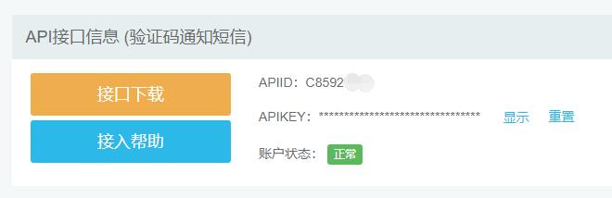

**互亿无线平台的短信验证码费用比其他平台要贵一点点，但这个平台最大的优势是《短信验证码套餐没有时间限制，用完为止》。不像其他平台有效期均为1年。**